Plan de trabajo, Scrum, Gantt y RACI
Planificación de 18 semanas de Fase 1; reconstrucción orientativa para monitoreo de Fase 2
Criterio de verificación: se distingue entre evidencia de código, resultado ejecutado y actividad pendiente. La rama main examinada termina en 155aed9 (14-10-2026).

Advertencia de planificación
La Fase 1 declara 18 semanas y metodología Scrum; no se encontraron aquí fechas calendario ni asignaciones completas y verificadas de cada tarea. El cronograma propuesto NO reemplaza al Gantt original. Confirmar responsables y semanas con el equipo.

Ceremonias y artefactos
Backlog ordenado por valor y riesgo técnico; planificación y revisión de sprint; seguimiento de impedimentos; pruebas de regresión antes de la entrega.
Los estados reflejan evidencia técnica parcial de repositorio, no un porcentaje calculado de avance.

RACI
Roles recomendados: responsable técnico OBD, responsable funcional/taller, responsable datos y seguridad, revisor de calidad y docente. Completar nombres conforme acta de Fase 1; no se asignan personas sin evidencia.

Ajustes identificados
Cambio de enfoque: desde MVP centrado en diagnóstico hasta flujo de taller con roles, clientes, órdenes y asignaciones. Documentar aprobación y fecha del cambio.
Incorporación de históricos de gráficos y persistencia de series; se observa en commits 12 y 14 de octubre.
Pendientes: validar en vehículo, ambiente Supabase, build APK y tablero administrador real.

Gantt referencial
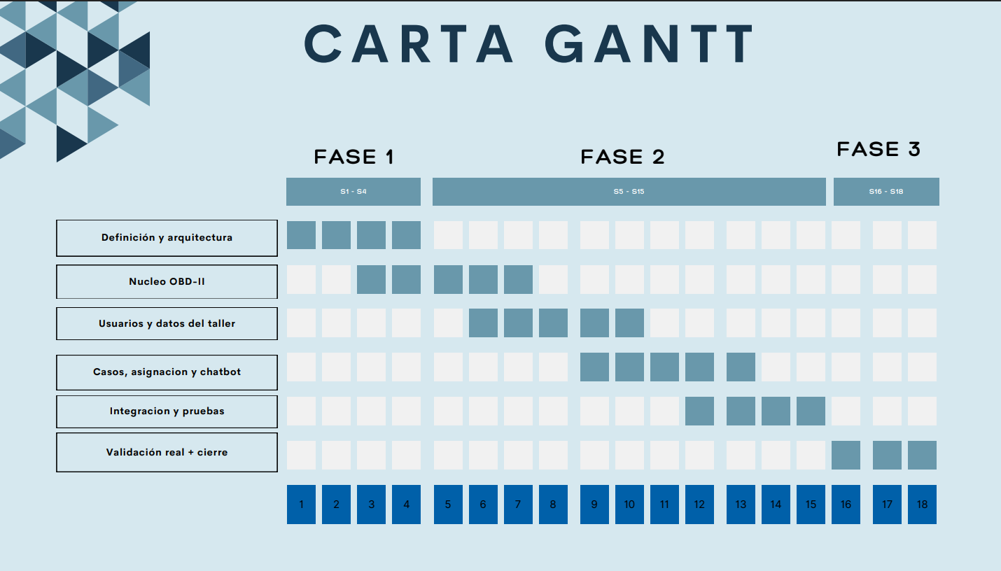

Fuentes y alcance
Repositorio: https://github.com/roberts0n/Capstone-SmartOBD . Las referencias a archivos prueban existencia de implementación, no certifican ejecución satisfactoria, calidad o despliegue en producción.

Semanas | Actividad | Estado documental
1–3 | Requerimientos, alcance y arquitectura | Referencia Fase 1
4–6 | BLE/ELM327 y lectura VIN | Código identificado
7–9 | PIDs, DTC y gráficos | Código identificado
10–12 | Clientes, roles, recepción, casos | Código identificado
13–15 | Asignación mecánico, mediciones, Supabase | Código + SQL identificado
16–18 | Integración, pruebas físicas, evidencia, informe | Pendiente de verificación

Prioridad | Historia | Criterio de terminado
Alta | Como mecánico quiero leer parámetros OBD | Captura real con VIN/PIDs y errores registrados
Alta | Como recepcionista quiero crear un ingreso | Caso persistido y visible en lista
Alta | Como administrador quiero habilitar personal | Usuario y rol verificados con restricciones
Alta | Como mecánico quiero guardar gráficos | Captura e historial recuperables del mismo caso
Media | Como taller quiero consultar métricas | Indicadores reales, no maqueta
Media | Como equipo quiero publicar una APK | Build reproducible, instalación en Android

Actividad | Responsable | Aprobador | Consultado | Informado
BLE y lectura OBD | Roberto Leiva | Juan Pablo I. | Equipo | Docente
Pantallas y casos | Juan Pablo I. | Roberto Leiva | Equipo | Docente
BD y seguridad | [Roberto Leiva | Juan Pablo I. | Equipo | Docente
Pruebas e integración | Juan Pablo I. | Roberto Leiva | Equipo | Docente

